Badania samoorganizacji chiralnych molekuł organicznych na podłożach metalicznych

Paweł Krukowski^{1,*}, Yuji Kuwahara²

¹Katedra Fizyki Ciała Stałego, Uniwersytet Łódzki, ul. Pomorska 149/153, 90-236 Łódź
²Department of Precision Engineering, Graduate School of Engineering, Osaka University, 2-1 Yamada-oka, Suita 565–0871, Japan

*autor korespondencyjny: pawel.krukowski@uni.lodz.pl

Badania samoorganizacji molekuł chiralnych na podłożach metalicznych za pomocą skaningowego mikroskopu tunelowego (STM, ang. Scanning Tunnelling Microscopy) jest bardzo obiecującym podejściem umożliwiającym lepsze zrozumienie natury oddziaływań inter- i intramolekularnych, które są odpowiedzialne za proces rozpoznawania molekularnego oraz proces spontanicznej segregacji. W naszych badaniach używamy molekuł wykazujące chiralność osiową o helikalnie skręconej strukturze, które są zbudowane z π-sprzężonych pierścieni, które są dobrze znane jako heliceny. W badaniach STM obserwujemy proces tworzenia się warstw samoorganizujących różnych mieszanin racemicznych molekuł tia-heteroheliceny osadzonych na płaskich podłożach metalicznych takich jak Au(111), Ag(111) oraz Cu(001). Na skutek stereochemicznych oddziaływań w zależności od ilości pierścieni aromatycznych oraz grup funkcyjnych obserwuje się tworzenie bardzo zróżnicowanych warstw samoorganizujących się - widoczne na Rysunku 1. Ponadto nasze badania STM zmierzają do identyfikacji poszczególnych enancjomerów zaadsorbowanych na podłożach metalicznych.
W badaniach molekuł tia-heteroheliceny używamy także nowatorskiej techniki eksperymentalnej znanej jako spektroskopia Ramana wzmocniona ostrzem STM (TERS-STM, ang. Tip Enhanced Raman Spectroscopy-STM). W badaniach otrzymaliśmy bardzo duże wzmocnienie rozpraszania Ramana za pomocą srebrnej igły STM na samoorganizujących się molekułach tia-heteroheliceny na metalicznym podłożu Au(111).

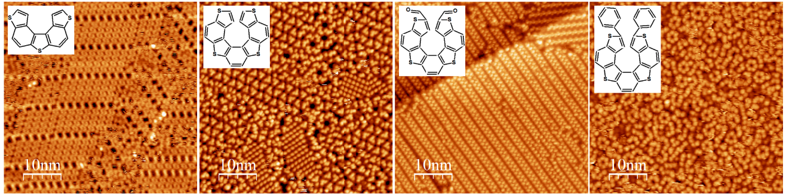
Rysunek 1. Obrazy STM różnych mieszanin racemicznych molekuł tia-heteroheliceny osadzonych na Au(111). W zależności od ilości pierścieni aromatycznych oraz grup funkcyjnych obserwuje się tworzenie różnych samoorganizujących się warstw.

Przeprowadzone badania są wspierane przez Narodowe Centrum Nauki w ramach projektu 2017/26/E/ST4/00987. The work is financially supported by Grants-in-Aid for Scientific Research (S) (No. 24221009) and (A) (No. 20H00333) from the Ministry of Education, Culture, Sports, Science and Technology (Japan).

